**UNIVERSIDAD AUTONOMA TOMAS FRIAS**

**CARRERA DE INGENIERIA DE SISTEMAS**



**INFORME N°5**

**SISTEMA WEB PARA DISPOSITIVOS MOVILES DE GUIAS VIRTUALES MEDIANTE CODIGO QR** **APLICADA EN CENTROS TURISTICOS DEL DEPARTAMENTO DE POTOSI**

**ESTIDIANTES:** Univ. Casandra Angelica Calderón Davalos

Univ. Erick Sergio Ferreira Camacho

**DOCENTE:** M.Sc. Lic. Anny Mercado Algarañaz

**AUXILIAR:** Univ. Jaqueline Vargas Cazas

**POTOSI - BOLIVIA**

**2021**

**INTRODUCCION** 4

**1.** **ANTECEDENTES** 5

**2.** **SITUACION PROBLEMICA** 6

**3.** **PROBLEMA DE INVESTIGACION** 6

**4.** **OBJETO DE ESTUDIO** 7

**5.** **CAMPO DE ACCIÓN** 7

**6.** **OBJETIVO GENERAL** 7

**7.** **PREGUNTAS CIENTÍFICA** 7

**8.** **TAREAS DE INVESTIGACION** 7

**DISEÑO METODOLÓGICO** 8

**1.** **TIPO DE INVESTIGACIÓN** 8

**2.** **MÉTODOS DE INVESTIGACIÓN** 9

**2.1.** **MÉTODOS TEÓRICOS** 9

**2.2.** **METODOS EMPÍRICOS** 9

**3.** **TÉCNICAS DE INVESTIGACIÓN** 10

**JUSTIFICACION** 11

**1.** **SOCIAL** 11

**2.** **ECONÓMICA** 11

**3.** **TECNOLÓGICA** 11

**APORTE PRÁCTICO** 12

**ALCANCES Y LIMITACIONES** 12

**ESTRUCURA TENTATIVA.** 13

**CAPITULO I: Marco Teórico** 13

**CAPITULO II: Planificación y Diseño** 13

**CAPITULO III: Implementación y Pruebas** 13

**CRONOGRAMA DE TRABAJO** 14

**ANEXOS** 15

**ANEXO 1: GUIA DE OBSERVACION** 16

**ANEXO 2: GUIA DE ENTREVISTA** 17

**ANEXO 3: ENCUESTA** 19

**RESULTADOS** 23

**ANEXO 4: ARBOL DE PROBLEMAS** 26

**ANEXO 5: CRONOGRAMA** 27

# **INTRODUCCION**

En la actualidad la sociedad se enfrenta cada vez más a exigencias tanto en lo educativo, social y laboral, es por eso que la comunicación instantánea permite a los individuos estar informados de lo que acontece y sucede en su ambiente.

Las herramientas tecnológicas han abierto paso como un elemento indispensable para la comunicación con el uso de redes sociales, páginas web, aplicaciones móviles entre otros, con el objetivo de mantener informado al usuario optimizando la forma de comunicación y haciendo que esta sea más accesible y fácil de obtener.

En esta última década se han ido desarrollando sistemas web, cada una con diferentes temáticas y funcionalidades. En este contexto estos sistemas buscan expandir su presencia online llegando a más gente en la mayor cantidad posible de canales online.

Dentro de la utilización de la tecnología de códigos QR que no son más que imágenes representadas en códigos de barras bidimensionales que puede almacenar datos codificados, pueden ser escaneadas desde cualquier teléfono móvil inteligente

Permite entregar información detallada desde un pequeño espacio, como ser clave de acceso a aplicaciones, URLs de sitios web, información promocional de un producto o servicio, incluso puedes guardar datos personales.

Todas estas tecnologías ya mencionadas pueden ser implementadas al turismo donde permiten facilitar información para quienes busquen ventajas al momento de visitar un atractivo turístico determinado, encontrar datos sobre el mismo de una manera interactiva por medio de guías turísticos virtuales integrando información virtual como ser, texto, audio y multimedia a través de sistemas web enfocadas en esta área con el objetivo de mejorar la experiencia turística del usuario que la está utilizando.

El presente proyecto tiene como propósito proporcionar una visión del desarrollo de estas nuevas tecnologías aplicadas en el sector turístico, la influencia de esta tecnología en los consumidores y la creación de una guía turística interactiva en base a la utilización de la información con estas herramienta, es por eso de que se tiene como objeto de estudio diseñar y desarrollar un sistema web optimizada para dispositivos móviles que sirva como guía turístico virtual y donde se pueda tener acceso a dicha función con el uso de códigos QR localizados en los diferentes centros Turísticos del departamento de Potosí.

# **ANTECEDENTES**

Con el objetivo de buscar información, que pudiera documentar y poder crear referentes sobre el trabajo que se quiere hacer, se puede mencionar algunas fuentes bibliográficas virtuales, así como también artículos científicos que tienen relación directa con el tema de investigación.

“Guía Turística interactiva con Multimedia” (Lolín Cabrera, 2013)

En el turismo mundial y nacional las expectativas de los usuarios han evolucionado conforme al desarrollo tecnológico y en este entorno los viajeros, cada vez más, hacen uso de tecnología para tener información inmediata de los lugares turísticos donde se encuentran y para ello cuentan con recursos multimedia.

“Plataformas web móviles en el sector turístico” (Okazak & Campos, 2011)

Las guías virtuales a través de dispositivos móviles tienen un gran protagonismo, ya que resultan de gran utilidad para los clientes que visitan un destino turístico, museo, parque natural, entre otros y ofrecen multitud de información sobre el lugar para que el visitante pueda conocer todas las peculiaridades y curiosidades del mismo, antes y durante su viaje o visita.

Numerosas son las plataformas que ofrecen guías virtuales, incluyendo en este apartado únicamente Verne21 ya que los datos se hallan en local y su descarga se realiza mediante Bluetooth. Esta plataforma ha sido creada por Worldnet 21 y permite a los turistas recibir diversos tipos de información turística en diferentes idiomas, de esta manera un tipo de alarma avisar al turista cuando esté pasando por un sitio de interés y le informará sobre el mismo.

“Creative use of QR Codes in Consumer Communication” (Dou, X. y Li, H. 2008)

Para que los códigos QR puedan ser leídos únicamente es necesaria una aplicación para descifrar la información que contienen y una cámara de fotos para capturar su imagen. Estos códigos ofrecen multitud de usos para el sector turístico, por ejemplo, los podemos encontrar en elementos divulgativos de monumentos ofreciendo información sobre los mismos al viajero.

# **SITUACION PROBLEMICA**

El departamento de Potosí cuenta con una gran variedad de atractivos turísticos como ser, el Salar de Uyuni, Las Minas de Plata del Cerro Rico de Potosí, la gran variedad de iglesias y templos junto con sus calles coloniales y casas que datan de la época colonial entre otros muchos más centros turísticos, haciendo del departamento de Potosí sea un lugar visitado por muchos turistas tanto nacionales como internacionales.

En este contexto, dentro del sector turístico se ha detectado la problemática de que los turistas no cuentan con información del lugar que están visitando o no tienen una correcta descripción y guía del atractivo turístico, por si esto fuera poco, tampoco cuenta de con una información real y detallada de los servicios que se debería ofrecer al sector turístico, como ser hotelería, gastronomía, artesanías, transporte, entre otros que son de necesario interés para el turista, haciendo de que exista desinterés por parte de los turistas o queden desinformados sobre este, afectando de manera negativa al desarrollo turístico de nuestra región, esta apatía también repercute en el ingreso económico que se tendría que tener a raíz del consumo de bienes y servicios relacionados con el turismo, llevando a veces a la búsqueda infructuosa de información en páginas web no oficiales, haciendo de que sea más tedioso buscar una información completa que cuente con la suficientes datos en cuanto a historia, valor cultural, información social, servicios, etc. Que satisfaga totalmente el interés del turista, además de tener datos disponible en idiomas limitados haciendo que esta información no sea accesible para la mayoría de los turistas que hablen un idioma extranjeros o nacional nativo.

# **PROBLEMA DE INVESTIGACION**

¿De qué manera se podría mejorar, acelerar y facilitar el acceso a la información acerca de los distintos centros turísticos del departamento de Potosí evitando la desorientación y desinformación turística, la información turística irrelevante y poco fiable, la poca disponibilidad para algunos visitantes a la información y el desconocimiento de los servicios que ofrece el área turística?

# **OBJETO DE ESTUDIO**

Sistemas de Web.

# **CAMPO DE ACCIÓN**

Automatización de guías virtuales mediante código QR aplicada en centros turísticos del departamento de Potosí.

# **OBJETIVO GENERAL**

Desarrollar un sistema de información bajo plataforma Web para otorgar de manera rápida y sencilla datos sobre los centros turísticos mediante el uso de código QR en el departamento de Potosí.

# **PREGUNTAS CIENTÍFICA**

* ¿Cuál es el fundamento teórico que permite sustentar el presente trabajo de investigación?
* ¿Cuál es la situación actual del acceso a la información turística sobre los centros turísticos en el departamento de Potosí?
* ¿Cómo realizar un sistema de información bajo plataforma Web para otorgar de manera rápida y sencilla datos sobre los centros turísticos mediante el uso de código QR en el departamento de Potosí?
* ¿Cómo validar el sistema Web de guías virtuales mediante código QR aplicada en centros turísticos del departamento de Potosí?

# **TAREAS DE INVESTIGACION**

* Elaboración de un marco teórico que permita sistematizar la plataforma Web de guías virtuales mediante código QR aplicada en centros turísticos del departamento de Potosí mediante la lectura y sistematización de material bibliográfico.
* Obtención de un diagnóstico de la situación actual en la que se encuentra el acceso a la información turística sobre los centros turísticos en el departamento de Potosí utilizando métodos y técnicas de investigación como la observación y encuesta.
* Construcción del sistema Web de guías virtuales mediante código QR aplicada en centros turisticos del departamento de Potosí utilizando la metodología Scrum, ciclo de vida lineal, herramientas case Rational Rose 2011 y UWE(Ingeniería web basada en UML) para modelar la parte Web del presente proyecto, implementación del sistema de aplicación móvil de guías virtuales mediante código QR aplicada en centros culturales e históricos del departamento de Potosí mediante la utilización del lenguaje de programación PHP (Hypertext Preprocessor) 5.6, Framework Laravel 5.7, con el servidor Apache 2.2 y gestor de base de datos Mysql 5.0.
* Validación del sistema Web de guías virtuales mediante código QR aplicada en centros turísticos del departamento de Potosí utilizando pruebas de caja blanca de manera que el sistema cumpla con los registros establecidos

# **DISEÑO METODOLÓGICO**

El presente trabajo pertenece al tipo de investigación aplicada, por ser una investigación que toma conocimiento existente, tales como el uso de página web cuyo acceso es por código QR, para el cual existe variedad de información accesible que permite dar solución al problema en cuestión.

## **TIPO DE INVESTIGACIÓN**

Los tipos de investigación a los cuales se llegó con el presente trabajo son:

* Exploratorio: La presente investigación es de nivel exploratorio ya que tiene un interés social y turístico, que busca descubrir el principal problema al fenómeno planteado en donde podemos detectar que hasta la presente fecha no se cuenta con un acceso de información turística de rápido y fácil acceso aplicada en centros turísticos en el departamento de Potosí.
* Descriptiva: En la presente investigación se considera un nivel descriptivo porque hace una observación directa de la situación actual sobre la no utilización de la tecnología de Códigos QR para el fácil y rápido acceso de información sobre centros turísticos otorgado por una página web, donde se contactó directamente con los turistas, recolectando información y describiendo lo que está ocurriendo.
* Explicativo: Porque una vez realizado las encuestas se analizará y se da a conocer en una forma explicativa lo observado.

## **MÉTODOS DE INVESTIGACIÓN**

### **MÉTODOS TEÓRICOS**

Entre los métodos teóricos que se utilizaran para la parte de elaboración del presente trabajo de investigación están:

* **Análisis – Síntesis**

El método de análisis, se utilizará para conocer de manera minuciosa el problema y poder analizar en partes cada uno de los pasos que siguen en el proceso de publicación de guías virtuales en el sistema web, puesto que ayudo a analizar de manera detallada la información encontrada, y tomar de ellos los puntos más relevantes, así se logró obtener lo más esencial de forma que, mediante el uso del método e síntesis se presentó la información estudiada.

* **Inductivo – deductivo**

El método inductivo, se utilizará para obtener conclusiones generales, como ser en el marco teórico a partir de hecho particulares ya estudiados en diferentes fuentes bibliográficas y así sustentar este trabajo.

De igual forma el método de la deducción, permitirá buscar hechos particulares como soluciones específicas que requería el sistema, a partir de algo general como es el problema central relacionado con el acceso a la información turística sobre los centros turísticos en el departamento de Potosí

### **METODOS EMPÍRICOS**

* **OBSERVACIÓN**

Se realizará un examen directo de la realidad sobre la forma en cómo se obtiene información sobre los centros turísticos del departamento de Potosí tal y como se presenta de manera espontánea, tomar datos y posteriormente analizarla.

* **MEDICIÓN**

También como una herramienta en el presente trabajo se utilizará la medición para poder recabar datos aproximados en cuanto a estadística y así optimizar la presente página web, así también si se tiene conocimiento acerca de la tecnología que se implementara respecto al código QR referida en la presente investigación.

* **EXPERIMENTACIÓN**

El método de la experimentación es necesario para la investigación, puesto de que para verificar si el sistema funciona o no, se debe experimentar para ver si cumple o no con lo propuesto, es decir será aplicado a la hora de hacer las pruebas del sistema.

## **TÉCNICAS DE INVESTIGACIÓN**

* **ENTREVISTA**

La entrevista, se utilizara debido a su importancia para obtener información relevante de manera abierta al ser aplicada de forma directa a la parte administrativa de la Secretaria de Turismo y Cultura, de esta forma se puede contar con la información confiable, y realizar el diagnóstico sobre la situación actual de la forma de presentar y dar información a los turistas sobre los distintos centros turísticos del departamento de Potosí. El tipo de entrevista utilizada fue una Semiestructurada por las características de poder recabar más información al surgir preguntas relevantes durante la conversación.

* **CUESTIONARIO**

Las encuestas se realizaron a turistas que visitaban la Casa Nacional de la Moneda, Cerro Rico de Potosí, las Lagunas artificiales del Kari Kari y la Hacienda Cayara para poder recabar información importante para la obtención de conclusiones esenciales y sacar requerimientos importantes para dar solución al problema.

* **GUIA DE OBSERVACION**

Servirá para la recolección de datos relevante y de esta manera sustentar la información obtenida mediante la observación del proceso de obtención de información en centros turísticos, además de ayudar a planificar como, cuando y que se debe observar.

# **JUSTIFICACION**

## **SOCIAL**

El impacto social del presente proyecto se ve reflejado de manera positiva, no solamente en los turistas nacionales e internacionales que visitan nuestro patrimonio histórico, sino también en todo aquel ciudadano que desee conocer la historia cultural de nuestro departamento o quiera estar informado sobre los servicios que se ofrece al sector turístico, ya que al ser un sistema web multilingüe, este podrá ser direccionado mediante el código QR en varios idiomas disponibles, obteniendo una información completa y rápida de los lugares turísticos e históricos sin mayor esfuerzo, además de poder beneficiar al sector turístico del departamento en publicidad haciendo de que haya un movimiento económico de la misma.

## **ECONÓMICA**

Se justifica económicamente, debido a que se cuenta con los requerimientos de software que se utiliza para el desarrollo del sistema: el lenguaje de programación, herramientas case Rational Rose 2011 y UWE (Ingeniería web basada en UML), PHP (Hypertext Preprocessor) 5.6, Framework Laravel 5.7, con el uso del servidor Apache 2.2 y gestor de base de datos Mysql 5.0, todos ellos justificando porque son de distribución libre por lo que no conlleva ningún tipo de gasto en este aspecto.

En cuanto al Hardware solo es necesario una computadora con medianas característica que será utilizado para la administración del sistema

## **TECNOLÓGICA**

El presente trabajo de investigación es justificado tecnológicamente porque se ha optado por desarrollar un sistema que cambia el rumbo de lo usual utilizando para ello:

La metodología Scrum, que por ser ágil, puede sufrir cambios en la planificación, además de tener siempre en cuenta la opinión del cliente lo que es bastante importante a la hora de definir los mismo requerimientos del sistema, logrando realizar un producto que cumpla con todas las exigencias de la población beneficiada.

Para la creación de la base de datos el gestor de base de datos MySQL 5.0. Por tener la ventaja, de ser uno de los más fáciles de aprender y manejar, y bajo licencia GNU.

La programación del sistema realizado con el lenguaje de programación PHP 5.6, elegido por ser un lenguaje enfocado en la creación de webs dinámicas, fácil de aprender y muy rápida. Soporta la orientación a objetos y utiliza un lenguaje multiplataforma. Además, puede conectarse a la base de datos MySQL.

El entorno de desarrollo utilizado para la programación en Visual Studio Code 1.5 teniendo un soporte nativo para gran variedad de lenguajes, entre ellos PHP, actualización en tiempo real de nuestro código.

# **APORTE PRÁCTICO**

El desarrollo de la presente propuesta deja un aporte practico, porque se utilizara para poder obtener un guía turística virtual que otorgara información histórica, cultural y social de manera detallada, rápida y sencilla sobre los distintos centros históricos que se está visitando así como también información sobre los servicios que se ofrece al área turística para así evitar las búsquedas morosas, inexactas, incompletas o no disponibles en base a otras fuentes, una vez de que el proyecto quede en marcha se cambiara la forma tradicional de hacer turismo, haciendo de que el usuario, pueda escanear los códigos QR ubicados en diferentes puntos turísticos, para el fácil e inmediato acceso a información audiovisual (videos, fotografías, audios y texto) del lugar, por medio de reseñas, leyendas, y personajes característicos, los audios harán que el usuario se sienta parte de la historia, o también se le otorgara una lista de servicios que cumpla a sus necesidades en cuanto al turismo para dar al usuario una mejor experiencia al visitar el departamento de Potosí. La aplicación incluirá una variedad de idiomas, atrayendo a turistas nacionales y extranjeros, y los audios permitirán que personas novidentes se beneficien de una nueva experiencia interactiva, incluyéndolos en la sociedad turística.

# **ALCANCES Y LIMITACIONES**

En cuanto a los alcances, el sistema presenta:

* Búsqueda de información histórica, cultural y social, detallada y completa sobre los centros turísticos que se visita por captura de código QR.
* Contenido audiovisual a elección para el turista.
* Información y publicidad de servicios turísticos (Gastronomía, Hotelería, artesanías, eventos culturales, transporte, etc.)
* Disponibilidad y fácil acceso de Códigos QR en los respectivos centros Turísticos del Departamento de Potosí.

El sistema no puede realizar ciertas tareas, las cuales son clasificadas como limitaciones del mismo están:

* Servicio de conexión de datos en el dispositivo móvil o red WIFI.
* Solo disponible para teléfonos inteligentes.
* El sistema web estará disponible en los siguientes idiomas extranjeros: inglés, español, Francés, chino mandarín, ruso, portugués, Japonés, italiano y alemán.
* El sistema web estará disponible para los siguientes idiomas nacionales: quechua, aimara y guaraní.
* El sistema web estará solo optimizada para dispositivos móviles.
* No se realizara reservas de servicios turísticos desde la plataforma web.

# **ESTRUCURA TENTATIVA.**

## **CAPITULO I: Marco Teórico**

Marco Teórico Este capítulo estará orientado a la elaboración del marco teórico, a la búsqueda y revisión de la bibliografía acerca de lo que son los sistemas de información turística para Guías virtuales utilizando Códigos QR, también se mostrará la tecnología que será implementada y su codificación para el desarrollo del sistema web y la organización que se tendrá al momento de aplicar los códigos QR en los centros turísticos del departamento de Potosí.

## **CAPITULO II: Planificación y Diseño**

En este capítulo se realizará el diagnostico actual del proyecto en el departamento de Potosí, se obtendrá los requerimientos y en base a eso se realizar la planificación de las actividades a realizar, para e posterior diseño y lograr el desarrollo del sistema propuesto, utilizando la metodología SCRUM que permita modelar el sistema.

## **CAPITULO III: Implementación y Pruebas**

En este capítulo se procederá a la implementación y realización de las diferentes pruebas del sistema propuesto. Se llevará a cabo con las pruebas unitarias tanto como el escaneo los códigos QR como también la información virtual que presenta cada centro turístico agregado y la presentación de estas en los distintos idiomas disponibles en el sistema, se verificará su funcionamiento de manera correcta y así cumplir con los objetivos y los requerimientos establecidos.

# **CRONOGRAMA DE TRABAJO**

Se ha escogido SCRUM como metodología para la construcción del proyecto. En base a los pasos recomendados por la metodología y las actividades necesarias para el cumplimiento de objetivos del presente proyecto se ha construido el cronograma de actividades. **(Ver Anexo 5)**

**5. REFERENCIAS**

• Okazak, & Campos, S. (2011). "Servicios turísticos a través del móvil: aplicaciones en marketing turístico". Revista de investigación en turismo y desarrollo local, http://www.eumed.net/rev/turydes/13/fsm.html.

• Dou, X. y Li, H. (2008): “Creative use of QR Codes in Consumer Communication”. *International Journal of Mobile Marketing*, 3(2): 61-67.

• Lolín Cabrera , E. Z. (2013). Guía Turística interactiva con Multimedia y Realidad Aumentada aplicada en sitios turísticos de la ciudad de Guayaquil. Guayaquil.

# 

# **ANEXOS**

## **ANEXO 1: GUIA DE OBSERVACION**

|  |  |
| --- | --- |
| **N° DE OBSERVADORES 1** | **OBSERVADOR:**  Casandra Angélica Calderón Dávalos |
| **OBJETIVO:** Obtener datos exactos de la situación actual sobre la disponibilidad y el tipo de información que se brinda al turista en los centros turísticos del Departamento de Potosí. | |
| **TIPO DE OBSERVACION:** Directa | |
| **LUGAR**: Casco Viejo Central del departamento de Potosí provincia Tomas Frías.  **FECHA:** 27 de mayo de 2021 **HORA DE INICIO:** 15:00 **HORA DE FIN:** 16:30 | |

|  |  |
| --- | --- |
| **OBJETO OBSERVADO** | **ASPECTOS OBSERVADOS EN EL OBJETO** |
| Información visible sobre un atractivo turístico | La mayoría de atractivos turísticos no cuentan con información disponible a la vista para los turistas |
| Disponibilidad de información en varios idiomas | La mayoría de información que se le ofrece al turista solo está disponible en el idioma español. |
| Información que brindan los guías turísticos contratados. | Los guías turísticos que son contratados solo brindan una información básica y limitada del lugar al que se visita. |
| Conocimiento de los guías sobre los servicios turísticos del departamento. | Los guías turísticos cuentan con un conocimiento básico sobre estos servicios pero no completo. |
| Pulicidad e informacion de servicios turisticos en sectores historicos. | No se presenta ninguna publicidad o información visible sobre estos servicios. |
| Interés y atención que presenta el turista sobre la información que se está brindando del centro turístico. | Se observó que los turistas extranjeros que tienen un conocimiento básico de español se les es difícil entender la información que se les brinda haciendo que no preséntate mucha atención o interés del lugar que esta visitando. |
| Información sobre servicios turísticos. | En los centros turísticos no se presenta publicidad o información sobre los distintos servicios turísticos disponibles en el departamento. |
| **CONCLUISONES:** Como conclusión pudimos observar de que el departamento de Potosí no cuenta con una planificación para poder mantener informados a los turistas sobre la historia que hay detrás de todos los lugares turísticos que presenta nuestro departamento más que con la contratación de guías turísticos que tampoco brindan una información completa sobre el sitio que se visita, existe una limitación de idiomas tanto nativos como extranjeros, haciendo de que los turistas que requieren de información en su idioma queden desinformados sobre el sitio en el que se encuentra. Además de no contar con información o publicidad de los servicios turísticos que ofrece el departamento de Potosí. | |

## **ANEXO 2: GUIA DE ENTREVISTA**

**ENTREVISTA PARA LA SECRETARIA DE TURISMO Y CULTURA DEL DEPARTAMENTO DE POTOSI**

Objetivo: Obtener información precisa y confiable acerca del actual desarrollo turístico, cultural e histórico que presenta el departamento de Potosí.

**ENTREVISTADO:**

**ENTREVISTADOR:**

**FECHA:**

**BUENOS DIAS /TARDES/NOCHES. SOMOS DE LA CARRERA DE INGENIERIA EN SISTEMAS Y SE NOS HA ENCARGADO REALIZAR UNA ENTREVISTA ACERCA, SEGÚN SU PERSPECTIVA, DE COMO SE ENCUENTRA ACTUALMENTE EL TURISMO Y LA PROMOCION DEL LAS AREAS HISTORICAS DEL DEPARTAMENTO DE POTOSI.**

A continuación, le formularemos algunas preguntas que pretenden recopilar información sobre el tema, los datos aportados serán de gran relevancia para nuestro

Propósito, además de mantener los mismos en la más estricta confidencialidad.

1. **¿Debido a la importancia de la información que nos proporcionará para nuestra**

**investigación, permitiría usted que la entrevista fuese grabada?**

SI NO

1. **¿Cree usted, que el turismo fomenta el desarrollo de nuestro departamento?**

* Totalmente de acuerdo ( )
* De acuerdo ( )
* Ni de acuerdo ni en desacuerdo ( )
* En desacuerdo ( )
* Totalmente en desacuerdo ( )

1. **¿Como valora usted la promoción de nuestras áreas turísticas?**

* Excelente ( )
* Muy bueno ( )
* Bueno ( )
* Regular ( )
* Malo ( )

1. **¿Existen proyectos para una nueva disponibilidad (acorde a este tiempo) de información acerca de las áreas históricas y turísticas??**

**R.**

1. **¿Existe información básica acerca de los lugares turísticos, incorporados en los mismos centros históricos?**

**R.**

1. **¿Según su informe acerca de las agencias de turismo, estas aparte del español e inglés, que otros idiomas emplean para dar información al turista que nos visita?**

* Frances ( )
* Chino Mandarin ( )
* Ruso ( )
* Portugues ( )
* Japones ( )
* Italiano ( )
* Aleman ( )
* Otro ………………

1. **¿Las agencias de turismo emplean idiomas nativos, como el quechua, aimara y guaraní para sus paquetes turísticos?**

**R.**

1. **¿Cree que los datos que el turista encuentra en otras fuentes de información (LIBROS, REVISTAS, ¿PAGINAS WEB) es completa y fidedigna?**

**R.**

1. **¿Qué opinión le merece el proyecto de dar información detallada y completa acerca de los centros turísticos por medio de un sistema web para dispositivos móviles e implementación de códigos QR para el acceso a ese sistema?**

**R.**

1. **¿Si este proyecto se implementara cree que mejoraría la experiencia turística del visitante?**

**R.**

**“GRACIAS POR SU COLABORACIÓN Y SU VALIOSO TIEMPO”**

## **ANEXO 3: ENCUESTA**

El objetivo de la encuesta es de poder conocer y establecer una Guía turística virtualizada para aplicación móvil y con acceso por código QR a través de la opinión de los turistas internos y externos que visitan los atractivos turísticos del departamento de Potosí.

1. Dentro del departamento de Potosí ¿Es usted un turista?

|  |
| --- |
|  |

|  |
| --- |
|  |

Extranjero Nacional Local

1. ¿Cuenta con un teléfono celular inteligente con acceso a internet?

|  |
| --- |
|  |

|  |
| --- |
|  |

Si No

1. ¿Lleva su teléfono celular con usted cuando visita un sitio turístico?

|  |
| --- |
|  |

|  |
| --- |
|  |

Siempre Casi siempre

|  |
| --- |
|  |

|  |
| --- |
|  |

Con frecuencia En ocasiones

|  |
| --- |
|  |

|  |
| --- |
|  |

Casi nunca Nunca

1. ¿Obtiene de manera rápida y fácil la información que necesita de un lugar o sitio turístico?

|  |
| --- |
|  |

|  |
| --- |
|  |

Siempre Casi siempre

|  |
| --- |
|  |

|  |
| --- |
|  |

Con frecuencia En ocasiones

|  |
| --- |
|  |

|  |
| --- |
|  |

Casi nunca Nunca

1. ¿De qué manera usted adquiere información de los lugares turísticos que visita?

|  |
| --- |
|  |

|  |
| --- |
|  |

Páginas Web Contratando un guía turístico

|  |
| --- |
|  |

|  |
| --- |
|  |

Libros No recurro a ninguna fuente de información

Otro:

1. ¿Qué le parece la información que le brindan sobre el lugar o sitio turístico que visita?

|  |
| --- |
|  |

|  |
| --- |
|  |

Excelente Buena

|  |
| --- |
|  |

|  |
| --- |
|  |

Regular Mala

|  |
| --- |
|  |

Pésima

1. ¿Cree que la información que le brindan de un sitio o lugar turístico que visita es completa?

|  |
| --- |
|  |

|  |
| --- |
|  |

Si A veces

|  |
| --- |
|  |

No

1. ¿Está de acuerdo que la información que se obtiene de un atractivo turístico se encuentre disponible en varios idiomas tanto nacionales como extranjeros?

|  |
| --- |
|  |

|  |
| --- |
|  |

Totalmente de acuerdo De acuerdo

|  |
| --- |
|  |

|  |
| --- |
|  |

Ni de acuerdo ni en desacuerdo En desacuerdo

|  |
| --- |
|  |

Totalmente en desacuerdo

1. ¿De qué manera prefiere informarse sobre un atractivo turístico al que está interesado?

|  |
| --- |
|  |

|  |
| --- |
|  |

Multimedia Audio

|  |
| --- |
|  |

Texto

Otro:

1. Al visitar un lugar turístico se encuentra con esta imagen ¿Sabe para qué sirve?



|  |
| --- |
|  |

|  |
| --- |
|  |

Si No

1. ¿Está de acuerdo con la implementación de una herramienta que le permita obtener mayor información de manera rápida y sencilla sobre los lugares turísticos que visita?

|  |
| --- |
|  |

|  |
| --- |
|  |

Totalmente de acuerdo De acuerdo

|  |
| --- |
|  |

|  |
| --- |
|  |

Ni de acuerdo ni en desacuerdo En desacuerdo

|  |
| --- |
|  |

Totalmente en desacuerdo

### **RESULTADOS**

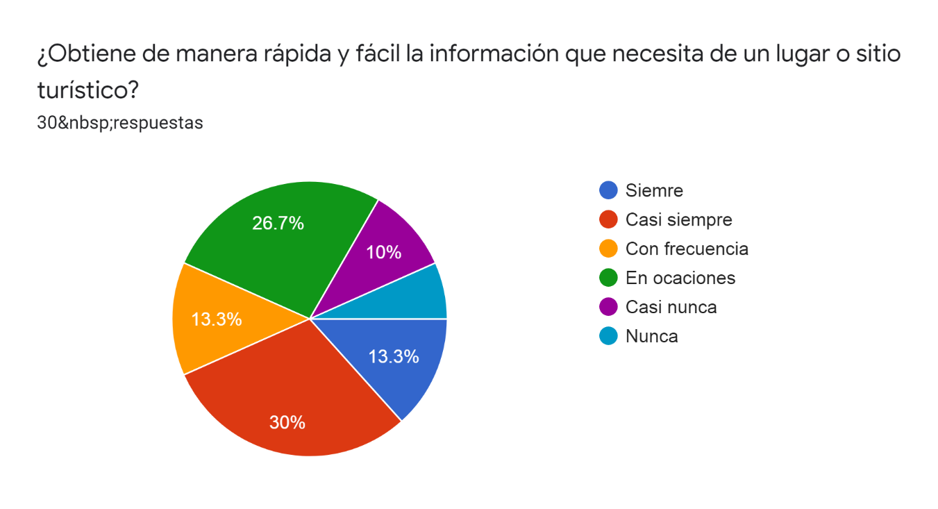

Grafica N°1

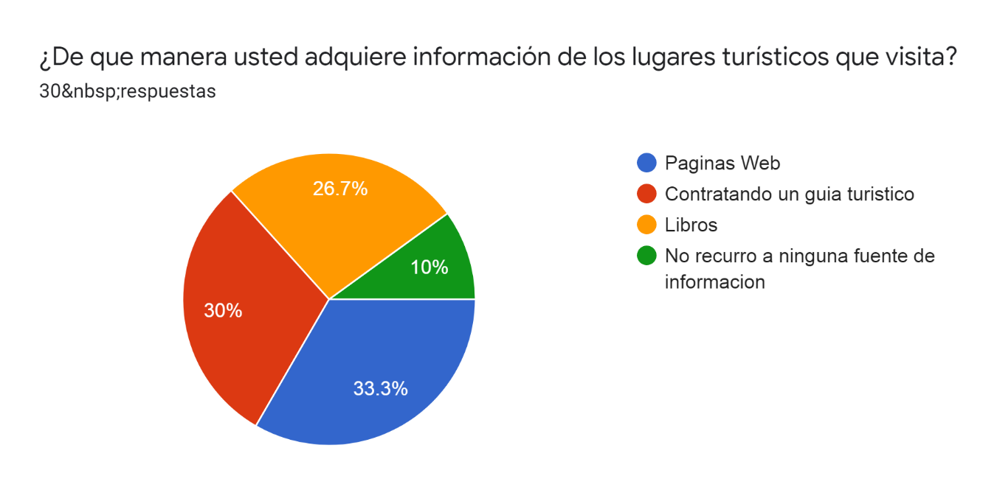

Grafica N°2

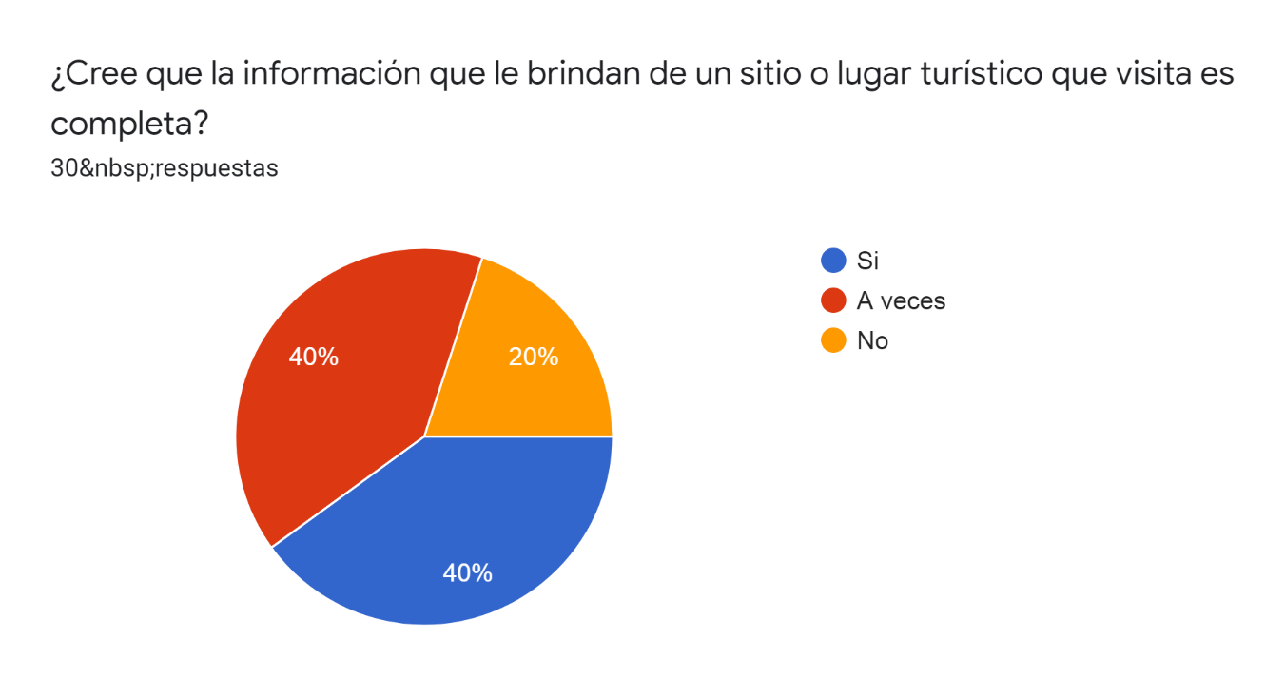

Grafica N°3

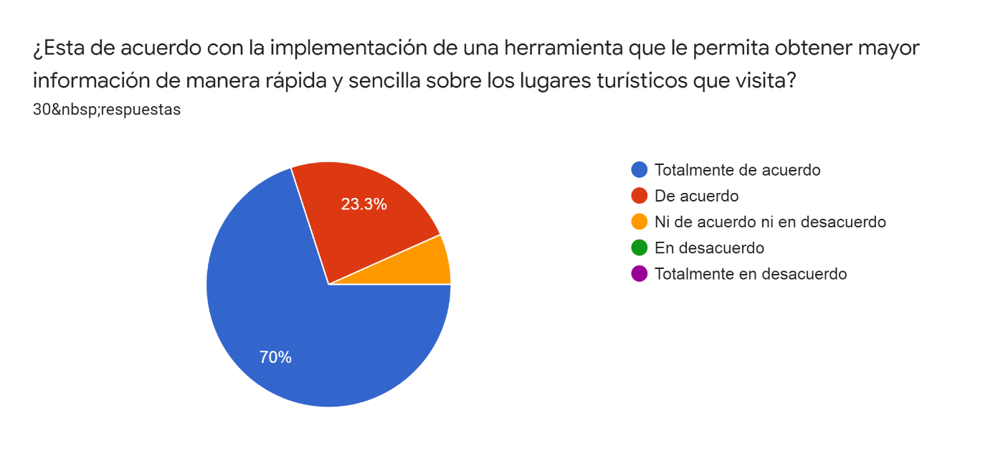

Grafica N°4

## **ANEXO 4: ARBOL DE PROBLEMAS**



## **ANEXO 5: CRONOGRAMA**

|  |  |  |  |  |  |  |  |  |  |  |  |  |  |  |  |  |  |  |  |  |  |  |  |  |  |  |  |  |  |  |  |  |
| --- | --- | --- | --- | --- | --- | --- | --- | --- | --- | --- | --- | --- | --- | --- | --- | --- | --- | --- | --- | --- | --- | --- | --- | --- | --- | --- | --- | --- | --- | --- | --- | --- |
| **Nº** | **ACTIVIDAD** | | **ABRIL** | | **MAYO** | | | | **JUNIO** | | | | **JULIO** | | | | **AGOSTO** | | | | **SEPTIEMBRE** | | | | **OCTUBRE** | | | | **NOVIEMBRE** | | | |
| S3 | S4 | S1 | S2 | S3 | S4 | S1 | S2 | S3 | S4 | S1 | S2 | S3 | S4 | S1 | S2 | S3 | S4 | S1 | S2 | S3 | S4 | S1 | S2 | S3 | S4 | S1 | S2 | S3 | S4 |
| **ETAPA DE DESARROLLO** | | | | | | | | | | | | | | | | | | | | | | | | | | | | | | | | |
| **1** | Revision de informacion |  |  |  |  |  |  |  |  |  |  |  |  |  |  |  |  |  |  |  |  |  |  |  |  |  |  |  |  |  |  |  |
| **2** | Redaccion de la documentacion |  |  |  |  |  |  |  |  |  |  |  |  |  |  |  |  |  |  |  |  |  |  |  |  |  |  |  |  |  |  |  |
| **FASE DE INICIO** | | | | | | | | | | | | | | | | | | | | | | | | | | | | | | | | |
| **3** | Definicion del proyecto (objetivos y alcances) | |  |  |  |  |  |  |  |  |  |  |  |  |  |  |  |  |  |  |  |  |  |  |  |  |  |  |  |  |  |  |
| **4** | Redaccion de la documentacion | |  |  |  |  |  |  |  |  |  |  |  |  |  |  |  |  |  |  |  |  |  |  |  |  |  |  |  |  |  |  |
| **5** | Diagnostico del contexto | |  |  |  |  |  |  |  |  |  |  |  |  |  |  |  |  |  |  |  |  |  |  |  |  |  |  |  |  |  |  |
| **FASE DE ELABORACION** | | | | | | | | | | | | | | | | | | | | | | | | | | | | | | | | |
| **6** | Modelado del Negocio | |  |  |  |  |  |  |  |  |  |  |  |  |  |  |  |  |  |  |  |  |  |  |  |  |  |  |  |  |  |  |
| **7** | Determinacion de requerimientos | |  |  |  |  |  |  |  |  |  |  |  |  |  |  |  |  |  |  |  |  |  |  |  |  |  |  |  |  |  |  |
| **FASE DE CONSTRUCCION** | | | | | | | | | | | | | | | | | | | | | | | | | | | | | | | | |
| **8** | Ciclo 1 | Analisis |  |  |  |  |  |  |  |  |  |  |  |  |  |  |  |  |  |  |  |  |  |  |  |  |  |  |  |  |  |  |
| **9** | Diseño |  |  |  |  |  |  |  |  |  |  |  |  |  |  |  |  |  |  |  |  |  |  |  |  |  |  |  |  |  |  |
| **10** | Implementacion |  |  |  |  |  |  |  |  |  |  |  |  |  |  |  |  |  |  |  |  |  |  |  |  |  |  |  |  |  |  |
| **11** | Pruebas |  |  |  |  |  |  |  |  |  |  |  |  |  |  |  |  |  |  |  |  |  |  |  |  |  |  |  |  |  |  |
| **12** | Ciclo 2 | Analisis |  |  |  |  |  |  |  |  |  |  |  |  |  |  |  |  |  |  |  |  |  |  |  |  |  |  |  |  |  |  |
| **13** | Diseño |  |  |  |  |  |  |  |  |  |  |  |  |  |  |  |  |  |  |  |  |  |  |  |  |  |  |  |  |  |  |
| **14** | Implementacion |  |  |  |  |  |  |  |  |  |  |  |  |  |  |  |  |  |  |  |  |  |  |  |  |  |  |  |  |  |  |
| **15** | Pruebas |  |  |  |  |  |  |  |  |  |  |  |  |  |  |  |  |  |  |  |  |  |  |  |  |  |  |  |  |  |  |
| **16** | Ciclo 3 | Analisis |  |  |  |  |  |  |  |  |  |  |  |  |  |  |  |  |  |  |  |  |  |  |  |  |  |  |  |  |  |  |
| **17** | Diseño |  |  |  |  |  |  |  |  |  |  |  |  |  |  |  |  |  |  |  |  |  |  |  |  |  |  |  |  |  |  |
| **18** | Implementacion |  |  |  |  |  |  |  |  |  |  |  |  |  |  |  |  |  |  |  |  |  |  |  |  |  |  |  |  |  |  |
| **19** | Pruebas |  |  |  |  |  |  |  |  |  |  |  |  |  |  |  |  |  |  |  |  |  |  |  |  |  |  |  |  |  |  |
| **FASE DE TRANSICION** | | | | | | | | | | | | | | | | | | | | | | | | | | | | | | | | |
| **20** | Despliegue/implantacion | |  |  |  |  |  |  |  |  |  |  |  |  |  |  |  |  |  |  |  |  |  |  |  |  |  |  |  |  |  |  |
| **FLUJO DE TRABAJO DE SOPORTE** | | | | | | | | | | | | | | | | | | | | | | | | | | | | | | | | |
| **21** | Gestion de cambio y consifuraciones | |  |  |  |  |  |  |  |  |  |  |  |  |  |  |  |  |  |  |  |  |  |  |  |  |  |  |  |  |  |  |
| **22** | Gestion del proyecto | |  |  |  |  |  |  |  |  |  |  |  |  |  |  |  |  |  |  |  |  |  |  |  |  |  |  |  |  |  |  |
| **23** | Entorno | |  |  |  |  |  |  |  |  |  |  |  |  |  |  |  |  |  |  |  |  |  |  |  |  |  |  |  |  |  |  |
| **24** | Presentacion de los borradores | |  |  |  |  |  |  |  |  |  |  |  |  |  |  |  |  |  |  |  |  |  |  |  |  |  |  |  |  |  |  |
| **25** | defensa de avance | |  |  |  |  |  |  |  |  |  |  |  |  |  |  |  |  |  |  |  |  |  |  |  |  |  |  |  |  |  |  |
| **26** | Defensa final de trabajo | |  |  |  |  |  |  |  |  |  |  |  |  |  |  |  |  |  |  |  |  |  |  |  |  |  |  |  |  |  |  |